Сергей Семенович Собянин
Мэр Москвы
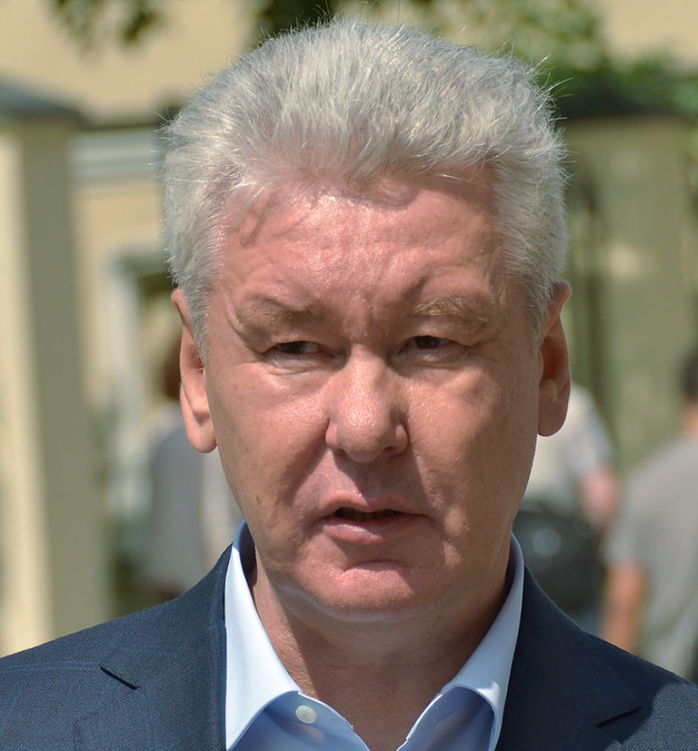

Биография Мэра

1958
Родился 21 июня в селе Няксимволь Березовского района Тюменской области.

1980
Окончил Костромской технологический институт. Тогда же начал трудовую деятельность — работал слесарем, затем мастером Челябинского трубопрокатного завода.

1982
Стал заведующим орготделом Ленинского райкома ВЛКСМ Челябинска.

1984—1990
Работал на руководящей партийной и советской работе в Ханты-Мансийском автономном округе Тюменской области.

1989
Окончил Всесоюзный юридический заочный институт. Кандидат юридических наук.

1991
Глава администрации города Когалыма.

1993
Первый заместитель главы администрации Ханты-Мансийского автономного округа.

1994
Председатель Думы Ханты-Мансийского автономного округа, член Совета Федерации Федерального Собрания Российской Федерации, председатель Комитета Совета Федерации по конституционному законодательству и судебно-правовым вопросам.

2000
Первый заместитель полномочного представителя Президента Российской Федерации в Уральском федеральном округе.

2001—2005
Губернатор Тюменской области. С ноября 2005 года — руководитель Администрации Президента Российской Федерации.

2008
Заместитель Председателя Правительства Российской Федерации — руководитель Аппарата Правительства Российской Федерации.

2010
По представлению Президента России Дмитрия Медведева наделен Московской городской Думой полномочиями Мэра Москвы на пять лет.

2013
5 июня 2013 года Сергей Собянин подал Президенту России Владимиру Путину заявление об отставке для проведения прямых выборов Мэра Москвы. Владимир Путин подписал указ об отставке Сергея Собянина с поста Мэра Москвы по собственному желанию, назначив его временно исполняющим обязанности Мэра Москвы до вступления в должность лица, избранного Мэром Москвы. Московская городская Дума приняла постановление о назначении прямых выборов Мэра Москвы на 8 сентября 2013 года. 8 сентября избран Мэром Москвы на пять лет. 12 сентября вступил в должность Мэра Москвы.

2018
18 сентября Сергей Собянин вступил в должность Мэра Москвы. На церемонии инаугурации Мэр Москвы поблагодарил горожан за доверие и заявил о продолжении преобразований в области здравоохранения, транспорта, благоустройства, экономики города и образования.

2023
18 сентября вступил в должность Мэра Москвы. Во время церемонии инаугурации Сергей Собянин принес присягу, поблагодарил москвичей за высокую оценку его работы, пообещал не останавливаться на достигнутом результате и продолжать развитие столицы, чтобы сделать Москву комфортной для каждого жителя.

